1. Общие сведения о проекте

1.1 Глоссарий

Термин / Система | Назначение и определение
AI Native | Подход к разработке, при котором бизнес-процессы и ИТ-архитектура изначально проектируются вокруг возможностей автономных AI-агентов, а не просто автоматизируют устаревшие ручные процессы.
IDP (Integrated Development Platform) | Интегрированная платформа разработки — единая среда и точка пересечения Цикла намерения (Intent Loop) и Цикла реализации (Implementation Loop).
Intent Loop | Цикл намерения — этап, на котором человек (Product Engineer) формулирует бизнес-цель, проводит Discovery и создает машиночитаемый контракт (SDD).
Implementation Loop | Цикл реализации — этап, на котором AI-агенты автономно выполняют задачи на основе SDD в изолированной среде исполнения.
Mob Elaboration | Коллективная проработка спецификации (60–90 мин), где кросс-функциональная команда совместно с ИИ-ассистентом превращает артефакты Discovery в полноценный черновик SDD.
SDD (Specification-Driven Development) | Методология, при которой машиночитаемая спецификация является первичным контрактом исполнения для AI-агентов, фиксируя не только «что» построить, но и бизнес-гипотезу, политики и план валидации.
Outcome Check | Проверка достижения измеримого бизнес-результата (гипотезы результата) после деплоя изменения агентом в промышленную среду.
AI Agent Hub | Изолированная среда исполнения агентов (AI-хаб) внутри IDP, обеспечивающая песочницы, квоты и контроль действий.
Evidence Bundle | Пакет доказательств завершения агентной задачи, включающий результаты evals, audit-лог, отчет о стоимости токенов и артефакты валидации.
Guardian Agent | Агент-страж: обеспечивает поведенческий контроль, эскалацию аномалий и обнаружение дрейфа (drift detection) в работе других агентов.
Review Agent | Субагент, выполняющий автоматизированное критическое ревью кода и артефактов перед слиянием (merge) в основную ветку.
R-level (R0–R5) | Риск-αдаптивная лестница разрешений агента (от R0: только чтение, до R5: полная автономия в песочнице), динамически зависящая от критичности, риска и сложности задачи.
Policy Hook Bus | Шина хуков политик (Policy as Code) — механизм проверки и принудительного исполнения (enforcement) правил безопасности и compliance для действий AI-агента в режиме реального времени.
MCP (Model Context Protocol) | Стандартизированный протокол доступа AI-агента к внешним инструментам, API и корпоративным данным.
A2A (Agent-to-Agent) | Протокол межагентной координации, передачи фаз задачи и обмена типизированными артефактами между Оркестратором и субагентами.

1.2 Описание проекта
Проект решает задачу автоматизации end-to-end обработки кредитных заявок малого и среднего бизнеса (МСБ) с сокращением lead time с 5–7 дней до 4 часов для 80% заявок.
Вместо последовательной ручной обработки (оператор → андеррайтер → скоринг → риск-менеджер) выстраивается мультиагентная оркестрация в контуре IDP, где:
- Orchestrator Agent декомпозирует заявку и координирует субагентов
- Document Agent извлекает и валидирует документы через MCP
- Scoring Agent запускает скоринг-модель и интерпретирует результат
- Compliance Agent проверяет соответствие 152-ФЗ, ЦБ РФ, AML
- Review Agent ревьюит решение перед merge в production
- Guardian Agent контролирует поведение всей системы в runtime
Результат проекта:
- Сокращение lead time с 5–7 дней до 4 часов (80% заявок)
- Снижение операционных затрат на обработку заявки на 60%
- 100% compliance с 152-ФЗ и требованиями ЦБ РФ через Policy as Code
- Полный append-only audit всех действий агентов (7 лет retention)
- Адаптивная автономия R2–R3 с human-in-the-loop на критических решениях
Заказчик: Блок «Кредитование МСБ»
Потребители: кредитные менеджеры, андеррайтеры, риск-менеджеры

1.3 Ограничения и допущения

- Все ПДН обрабатываются в контуре РФ (152-ФЗ)
- Использование только отечественных LLM или self-hosted open-source
- Уровень автономии агента — не выше R3 (auto-merge только при прохождении evals)
- Все финансовые транзакции требуют human-in-the-loop (R1)
- Audit retention — 7 лет (стандарт ЦБ РФ)
- Развёртывание в Kubernetes (Cloud / on-prem)

2. Бизнес-архитектура

2.1 Требования

- Автоматизировать end-to-end обработку кредитной заявки МСБ
- Обеспечить R-level не выше R3 для production-операций
- Реализовать Policy Hook Bus с федеративными хуками (baseline + domain)
- Обеспечить human-in-the-loop Decision Map на 5 точках валидации
- Реализовать append-only audit с криптографической целостностью (hash-chain)
- Интегрировать внешние системы (БКИ, ФНС, ЕГРЮЛ) через MCP-серверы

2.2 Целевой бизнес-процесс

Точка входа: Кредитный менеджер подаёт заявку через web-интерфейс IDP
- Подача заявки: Менеджер загружает пакет документов и заполняет анкету
- Discovery-фаза: Orchestrator валидирует SDD, определяет класс применимости (AI-Native), назначает R-level
- Параллельное исполнение:
  - Document Agent через MCP извлекает данные из PDF
  - Scoring Agent вызывает скоринг-модель через GenAI-Ready API
  - Compliance Agent проверяет ПДН, AML, ФНС/ЕГРЮЛ
- Policy Hook Bus применяет хуки до/после каждого действия
- Review Agent формирует структурированное ревью решения
- Guardian Agent проверяет аномалии поведения
- Human-in-the-loop: Андеррайтер утверждает решение для заявок > 5 млн ₽ или с risk score > порога
- Evidence Bundle формируется и сохраняется в Postgres Pro + S3
- Outcome Check через 14 дней: подтверждение бизнес-метрики
Управление SDD:
- Product Engineer разрабатывает SDD на тестовом стенде
- После Mob Elaboration SDD проходит ревью Review Agent
- CI/CD pipeline валидирует схему SDD (PDLC Semantic Layer)
- SDD деплоится в Specification Registry IDP
Интеграции:
- БКИ, ФНС, ЕГРЮЛ — через MCP-серверы с mTLS
- АБС (автоматизированная банковская система) — через GenAI-Ready API
- Keycloak — аутентификация пользователей
- Vault — управление секретами агентов
- Kafka — поток сообщений для оркестрации, событий аудита

3. Описание архитектурного решения

3.1 Описание предложенного подхода

- Мультиагентная оркестрация: Orchestrator + 5 специализированных субагентов с изолированными контекстными окнами (принцип Mixture of Experts)
- IDP как точка пересечения: Единая платформа связывает Intent Loop (Product Engineer, андеррайтер) и Implementation Loop (агенты)
- Policy as Code: Все требования 152-ФЗ, ЦБ РФ, OWASP закодированы как OPA Rego policies и enforce через Policy Hook Bus
- Адаптивная лестница R0–R5: R-level пересчитывается runtime через триаду «критичность × риск × сложность»
- MCP для инструментов: Все внешние API обёрнуты в MCP-серверы с типизированными контрактами Эффективный
- A2A для координации: Межагентная передача фаз через A2A-брокер с валидацией схемы
- Append-only audit: JSONL-лог с hash-chain, архивация в S3 с object lock (7 лет)
- Real-time Explainability: Каждое действие R2+ сопровождается структурированным объяснением (бюджет <500 мс)
- Контейнеризация: Развёртывание в Kubernetes (Cloud / on-prem) с изоляцией namespace per session
- Evidence Bundle: Пакет доказательств завершения (code changes, evals, token cost, audit pointer, explanation artifact)

3.2 Информационная архитектура
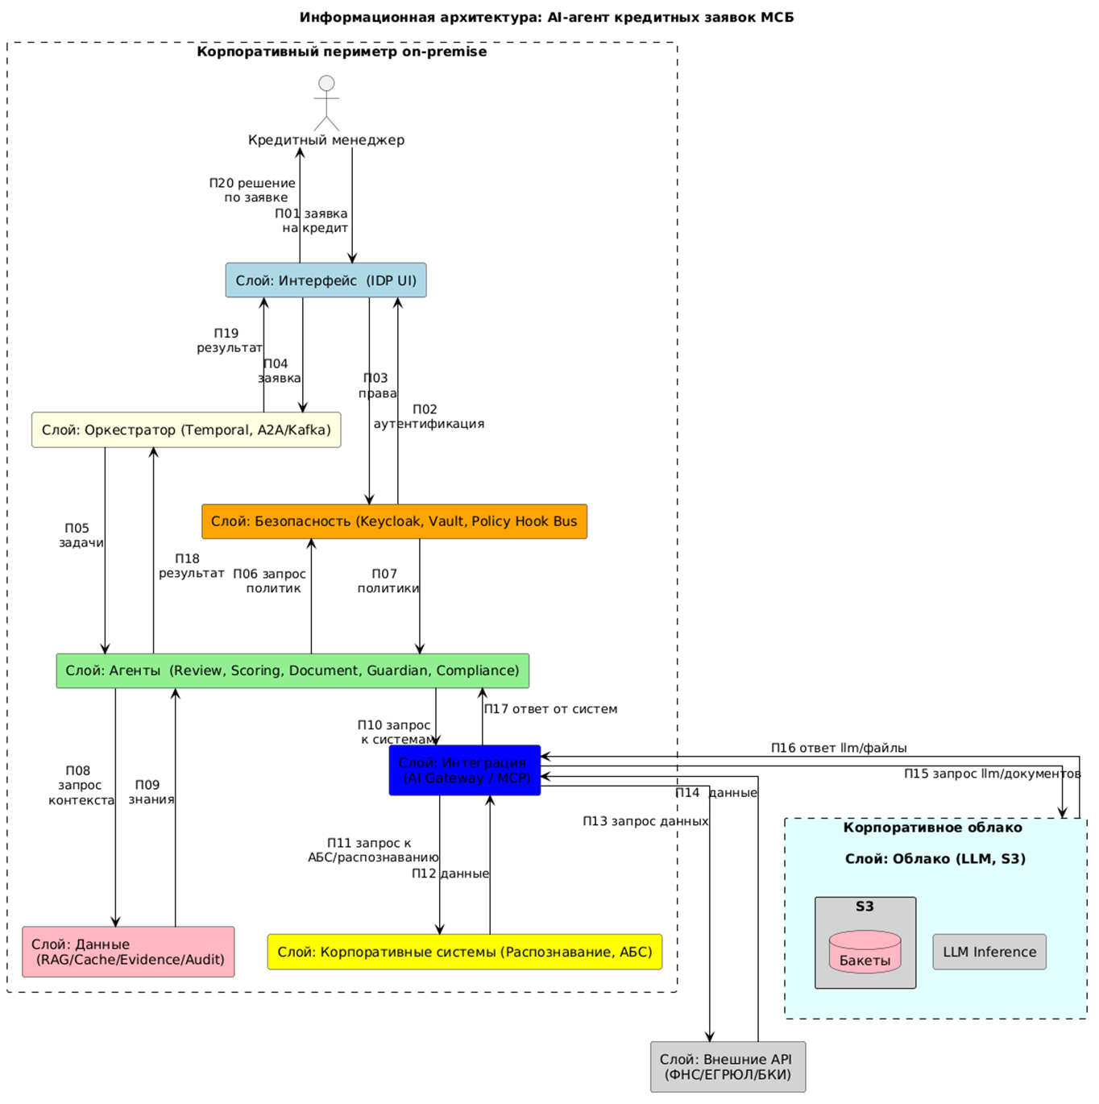
Код | Объект данных | Источник | Получатель | Сущности в потоке | Описание | Тип | Протокол | Нагрузка
П01 | Заявка на кредит | Кредитный менеджер | Слой: Интерфейс (IDP UI) | JSON: анкета клиента + пакет документов (PDF/DOCX, до 200 МБ) | Новый поток. Менеджер загружает анкету и пакет документов через IDP UI и нажимает «Запустить обработку». | Request | HTTPS | ~5 МБ на заявку
П02 | Запрос аутентификации | Слой: Интерфейс (IDP UI) | Слой: Безопасность (Keycloak, Vault, Policy Hook Bus) | {user_id, mfa_challenge, session_id} | Новый поток. IDP Portal инициирует аутентификацию в корпоративном IdP (Keycloak). | Request | OIDC/OAuth2 | ~1 КБ
П03 | JWT-токен с правами | Слой: Безопасность (Keycloak, Vault, Policy Hook Bus) | Слой: Интерфейс (IDP UI) | {access_token, roles, r_level, permissions} | Новый поток. Keycloak возвращает JWT с ролями и вычисленным R-level для доступа к flows. | Response | OIDC | ~2 КБ
П04 | Заявка на обработку | Слой: Интерфейс (IDP UI) | Слой: Оркестратор (Temporal, A2A/Kafka) | A2A message: {task_id, spec_pointer: "SDD-10293", context_bundle, user_jwt, constraints} | Новый поток. IDP Portal валидирует заявку, формирует A2A-сообщение и передаёт в Orchestrator через Temporal/Kafka. | Request | A2A (JSON-RPC) | ~20 КБ
П05 | Декомпозиция задач | Слой: Оркестратор (Temporal, A2A/Kafka) | Слой: Агенты (Review, Scoring, Document, Guardian, Compliance) | A2A: {task_id, subtasks: [...], spec_pointer, sandbox_profile} | Новый поток. Orchestrator декомпозирует заявку на подзадачи и маршрутизирует специализированным агентам. | Request | A2A (JSON-RPC) | ~10 КБ
П06 | Запрос политик | Слой: Агенты (Review, Scoring, Document, Guardian, Compliance) | Слой: Безопасность (Keycloak, Vault, Policy Hook Bus) | {action: "pdn_process", context: {...}, policy_ids: ["152-FZ-v2.1", "CBR-AML-v1.0"]} | Новый поток. Агенты запрашивают политики безопасности и compliance-правила перед выполнением действий. | Request | gRPC + mTLS | ~5 КБ
П07 | Политики и разрешения | Слой: Безопасность (Keycloak, Vault, Policy Hook Bus) | Слой: Агенты (Review, Scoring, Document, Guardian, Compliance) | {decision: ALLOW/DENY/MODIFY/ESCALATE, policies: [...], r_level: 2} | Новый поток. Policy Hook Bus возвращает решение по политикам (OPA Rego) и активные ограничения. | Response | gRPC + mTLS | ~5 КБ
П08 | Запрос контекста | Слой: Агенты (Review, Scoring, Document, Guardian, Compliance) | Слой: Данные (RAG/Cache/Evidence/Audit) | {query_vector, collection: "credit_policies", top_k: 5} | Новый поток. Агенты запрашивают корпоративные знания и контекст из RAG/Cache для принятия решений. | Request | HTTPS | ~5 КБ
П09 | Корпоративные знания | Слой: Данные (RAG/Cache/Evidence/Audit) | Слой: Агенты (Review, Scoring, Document, Guardian, Compliance) | {context_documents: [...], policies: [...], patterns: [...]} | Новый поток. RAG возвращает релевантные документы, политики кредитования и паттерны обработки. | Response | HTTPS | ~50 КБ
П10 | Запрос к системам | Слой: Агенты (Review, Scoring, Document, Guardian, Compliance) | Слой: Интеграция (AI Gateway / MCP) | MCP request: {tool_id: "ocr_service.extract", params: {file_uri}} | Новый поток. Агенты запрашивают доступ к корпоративным системам через MCP Proxy. | Request | MCP (HTTPS) | ~10 КБ
П11 | Запрос к АБС/распознаванию | Слой: Интеграция (AI Gateway / MCP) | Слой: Корпоративные системы (Распознавание, АБС) | HTTPS POST: {subject_id, consent_token, query_type: "credit_history"} | Новый поток. MCP Proxy проксирует запросы к АБС (банковское ядро) и сервису распознавания документов. | Request | HTTPS + mTLS + JWT | ~50 КБ
П12 | Данные от корпоративных систем | Слой: Корпоративные системы (Распознавание, АБС) | Слой: Интеграция (AI Gateway / MCP) | {credit_history: {...}, account_data: {...}, recognized_text: "..."} | Новый поток. АБС возвращает данные о счетах клиента, сервис распознавания — извлечённый текст из документов. | Response | HTTPS + mTLS | ~100 КБ
П13 | Запрос внешних данных | Слой: Интеграция (AI Gateway / MCP) | Слой: Внешние API (ФНС/ЕГРЮЛ/БКИ) | HTTPS POST: {inn, ogrn, query_type: "entity_verification"} | Новый поток. MCP Proxy запрашивает данные из внешних реестров (ФНС, ЕГРЮЛ, БКИ) для верификации клиента. | Request | HTTPS + mTLS | ~30 КБ
П14 | Данные от внешних API | Слой: Внешние API (ФНС/ЕГРЮЛ/БКИ) | Слой: Интеграция (AI Gateway / MCP) | {entity_data: {...}, credit_score: 750, registration_status: "active"} | Новый поток. Внешние API возвращают данные о контрагенте, кредитную историю и статус регистрации. | Response | HTTPS + mTLS | ~50 КБ
П15 | Запрос LLM/документов | Слой: Интеграция (AI Gateway / MCP) | Слой: Облако (LLM, S3) | OpenAI-compatible: {model: "gigachat-max-2", messages: [...]} + S3 GET: {bucket: "credit-apps", key: "doc.pdf"} | Новый поток. LiteLLM проксирует запрос к LLM для инференса, S3 — загрузка/выгрузка документов. | Request | HTTPS + mTLS | ~50 КБ (LLM) + до 200 МБ (S3)
П16 | Ответ LLM/файлы | Слой: Облако (LLM, S3) | Слой: Интеграция (AI Gateway / MCP) | {response: "Одобрить кредит", confidence: 0.95} + S3 file: {file_uri: "s3://..."} | Новый поток. LLM возвращает решение по скорингу, S3 — обработанные файлы. | Response | HTTPS + mTLS | ~50 КБ (LLM) + до 200 МБ (S3)
П17 | Ответ от систем | Слой: Интеграция (AI Gateway / MCP) | Слой: Агенты (Review, Scoring, Document, Guardian, Compliance) | {tool_result: {...}, status: "success", data: {...}} | Новый поток. MCP Proxy возвращает агентам агрегированные результаты от корпоративных и внешних систем. | Response | MCP (HTTPS) | ~100 КБ
П18 | Результат обработки | Слой: Агенты (Review, Scoring, Document, Guardian, Compliance) | Слой: Оркестратор (Temporal, A2A/Kafka) | A2A: {task_id, result: {...}, evidence_bundle: {...}, eval_results: {...}} | Новый поток. Агенты возвращают Orchestrator результаты обработки с Evidence Bundle. | Response | A2A (JSON-RPC) | ~100 КБ
П19 | Результат заявки | Слой: Оркестратор (Temporal, A2A/Kafka) | Слой: Интерфейс (IDP UI) | JSON: {application_id, decision: "approve/reject", risk_score, explanation} | Новый поток. Orchestrator возвращает финальное решение по заявке в IDP UI. | Response | HTTPS | ~10 КБ
П20 | Решение по заявке | Слой: Интерфейс (IDP UI) | Кредитный менеджер | JSON: {application_id, decision, risk_score, explanation, next_steps} + файлы | Новый поток. IDP Portal визуализирует решение с объяснением для менеджера. | Response | HTTPS | ~10 КБ

3.3 Системная архитектура

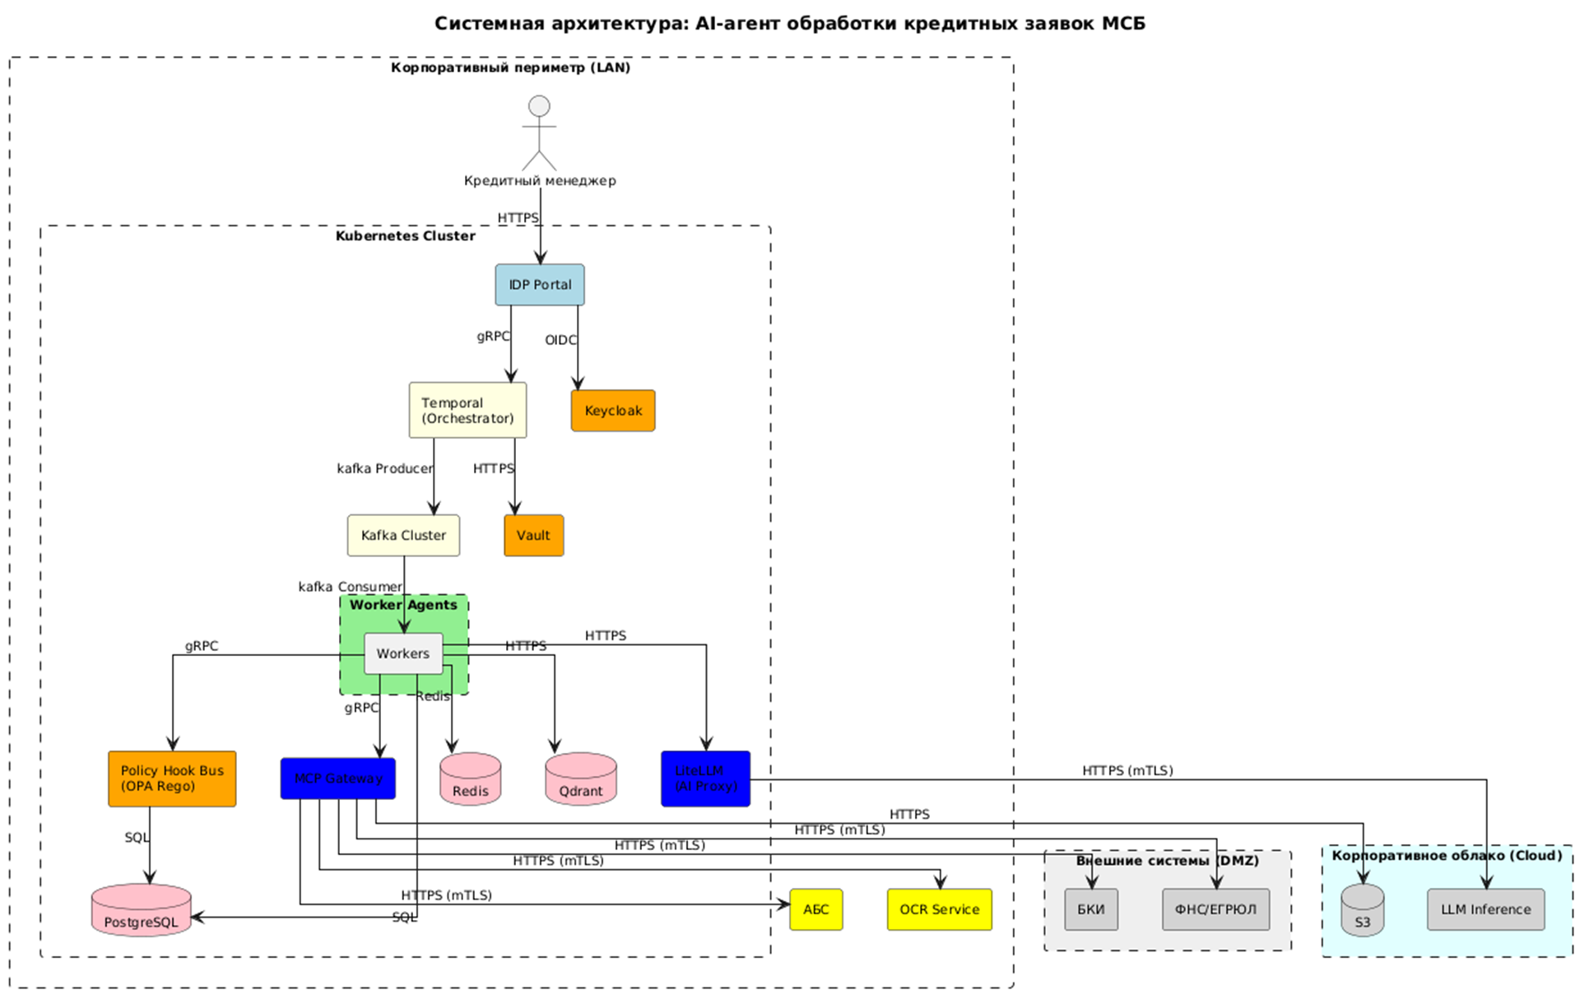

3.3.1 Масштабирование
Горизонтальное масштабирование Worker Agents через Kubernetes HPA.
Kafka обеспечивает масштабирование потребителей по partition.
PostgreSQL — primary/replica; Redis — Sentinel/Cluster; Qdrant — sharding/replication.

3.4 Схема развёртывания (необязательно)

4. Реализация

4.1 Требования к реализации

- Стек и фреймворки: Python 3.11+, LangGraph (оркестрация), FastAPI (MCP-прокси), OPA Rego (Policy Hook Bus).
- Идемпотентность: Все инструменты (MCP), вызываемые агентами, должны быть идемпотентными или принимать idempotency_key (критично для long-running сессий и retry-логики).
- Управление секретами: Жесткий запрет на hardcoded secrets. Все API-ключи и сертификаты запрашиваются из HashiCorp Vault эфемерно (TTL = длительность сессии).
- Изоляция: Развертывание в выделенных K8s namespaces (ns-ai-agent-hub, ns-data-layer) с применением Network Policies (deny-all по умолчанию) и Security Context (non-root, read-only root fs).
- Наблюдаемость: Обязательная инструментация OpenTelemetry для трассировки A2A-взаимодействий и вызовов MCP. Логи в структурированном JSON.
- Policy as Code: Все хуки политик (152-ФЗ, ЦБ РФ, OWASP) должны быть закоммичены в Git, покрыты unit-тестами и проходить ревью как код.

4.2 Доработка систем вне зоны команды

Система | Суть доработки | Ответственный за разработку | Кто будет поддерживать
АБС (Банковское ядро) | Разработка GenAI-Ready API обёрток: добавление семантических описаний (аналог OpenAPI), поддержка mTLS и JWT-авторизации для агентных вызовов. | Команда развития АБС | Команда эксплуатации АБС
БКИ (НБКИ/ОКБ) | Развертывание и настройка MCP-сервера с поддержкой mTLS, rate-limiting и интеграцией с ЕСА Sber-Yandex ID для передачи токенов согласия субъекта. | Интеграционная команда / Платформа API | Интеграционная команда
Cloud / DevOps | Выделение K8s кластера, настройка S3 bucket с включенным Object Lock (WORM) для хранения аудита, настройка квот GPU. | DevOps / Cloud Platform | DevOps / Cloud Platform
Платформа ИБ | Настройка политик HashiCorp Vault для эфемерной выдачи секретов агентам и настройка MFA в Keycloak для ролей HITL (андеррайтеры). | IAM / ИБ-архитекторы | IAM / ИБ-команда

4.3 Технический долг (если есть)

- Пользователи: Аутентификация через Keycloak + ЕСА Sber-Yandex ID. Для ролей Human-in-the-loop (HITL, например, андеррайтеры) обязательно включение MFA.
- Сервисы (межсервисное взаимодействие): Mutual TLS (mTLS) между всеми компонентами внутри K8s кластера (ns-ai-agent-hub ↔ ns-data-layer ↔ внешние MCP-серверы).
- Управление секретами: HashiCorp Vault. Агенты получают эфемерные токены (TTL = время сессии) через Service Accounts с минимальными привилегиями (Principle of Least Privilege).
- Авторизация действий: Риск-адаптивная лестница (R0–R5) маппится на RBAC-роли. Действия агентов перехватываются Policy Hook Bus (OPA Rego) для проверки прав до исполнения.

5. Информационная безопасность

5.1 Аутентификация и авторизация пользователей и сервисов

- Пользователи: Аутентификация через Keycloak + ЕСА Sber-Yandex ID. Для ролей Human-in-the-loop (HITL, например, андеррайтеры) обязательно включение MFA.
- Сервисы (межсервисное взаимодействие): Mutual TLS (mTLS) между всеми компонентами внутри K8s кластера (ns-ai-agent-hub ↔ ns-data-layer ↔ внешние MCP-серверы).
- Управление секретами: HashiCorp Vault. Агенты получают эфемерные токены (TTL = время сессии) через Service Accounts с минимальными привилегиями (Principle of Least Privilege).
- Авторизация действий: Риск-адаптивная лестница (R0–R5) маппится на RBAC-роли. Действия агентов перехватываются Policy Hook Bus (OPA Rego) для проверки прав до исполнения.

5.2 Доступ к внешним ресурсам и DMZ УКП

Источник | Адрес получателя | Порт получателя | Протокол | Описание потребности
MCP Proxy | БКИ (НБКИ/ОКБ) | 443 | HTTPS (mTLS + JWT) | Запрос кредитной истории. Требуется передача токена согласия субъекта.
MCP Proxy | ФНС / ЕГРЮЛ | 443 | HTTPS (mTLS) | Проверка контрагента в госреестрах через защищённый канал/СМЭВ.

6. Нефункциональные требования и дополнительная информация

N | Требование | Описание реализации
1 | Потребность в закупке лицензий ПО | LLM модели (подписка), Postgres Pro, HashiCorp Vault Enterprise. Остальное: open-source (LangGraph, FastAPI, OPA, Kafka, Redis, Qdrant).
2 | Потребность в закупке/выделении железа | K8s кластер в Cloud (active-active в 2 ЦОД): 12 нод (включая GPU-ноды для инференса, если требуется on-prem fallback). Storage: S3 500 ГБ (старт) → 5 ТБ (через год).
3 | Прогноз объёма хранения данных при запуске и через год работы | Старт (100 сессий/день): Postgres Pro: 50 ГБ, S3: 500 ГБ, Qdrant: 100 ГБ, Redis: 20 ГБ.  Через год (1000 сессий/день): Postgres Pro: 500 ГБ, S3: 5 ТБ (включая 7-летний архив аудита), Qdrant: 500 ГБ, Redis: 50 ГБ.
4 | Требования по нагрузке (в пике и среднее) | Среднее: 100 одновременных сессий, 1000 заявок/день.  Пик: 500 одновременных сессий, 5000 заявок/день.  Latency: P95 end-to-end < 4 часов (бизнес-метрика), P95 LLM inference < 5 сек, P95 Policy Hook < 50 мс.
5 | Архивирование данных | Append-only audit (JSONL): ежедневная ротация, архивация в S3 с включенным Object Lock (WORM) на 7 лет (требование ЦБ РФ). Бэкапы Postgres Pro: ежедневно, хранение 30 дней. Очистка Redis: TTL-based (24ч для кэша, 7 дней для чекпоинтов).
6 | Наличие данных в БД, требующих обезлички > ПД клиентов | Да. ПДН (паспорта, СНИЛС, телефоны) обрабатываются в контуре РФ. Маскирование (**** ******) применяется Policy Hook Bus до записи в лог или возврата в UI. Audit log не содержит ПДН в открытом виде.
7 | Другие требования | Compliance: 152-ФЗ (локализация ПДН), ЦБ РФ (7-летнее хранение аудита), ФСТЭК (КИИ), OWASP API Security Top 10.  Доступность: 99.9% (active-active).  RTO/RPO: 1 час / 5 минут.

